パソコン小話（２８６）
2019/12/20

エクスプローラーの使い方 ４：ファイルの表示について

Windows１０のエクスプローラーに付いては、小話３９，５２で説明していますが、整理して紹介します。
パソコン操作は、結果は同じでも操作の過程は、幾通りもあります。小話では、その一例を紹介している事をご承知下さい。使い慣れた方法で操作いただいてかまいません。

同じファイルでも、設定によって図柄(見え方)が違います。主な図柄を
紹介します。

まず、エクスプローラーを開きます。次に見本として、ピクチャに保存されている写真ファイルを例として説明します。

１．ＰＣの下、ピクチャをクリック → 講演会・・・・写真が表示される
（各々のパソコンによって違います、ここでは見本です）
→ 表示 → 特大アイコン → 写真が大きく表示された
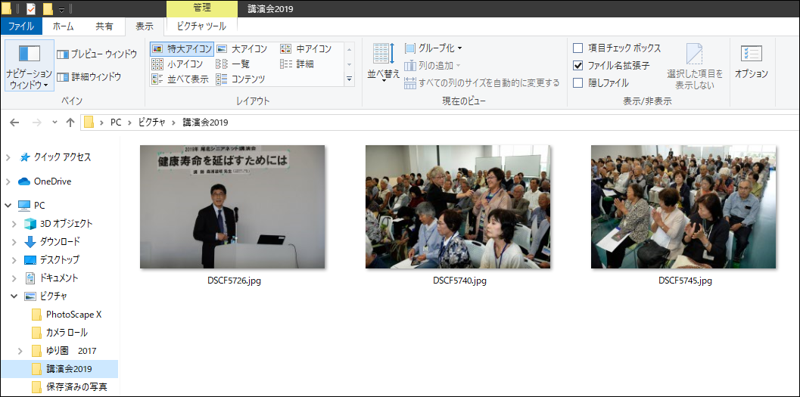
レイアウト欄を色々、選んでいくと、同じ写真ファイルでも見え方が違います。用途に応じて切り替えて見ます。

これだけ、矢印があると見にくいと思いますが、じっくりと操作して下さい。

２．表示の見本
①特大アイコン････写真は、大きい方がよく分かる。ダブルクリックすれば、写真閲覧ソフトで表示される。
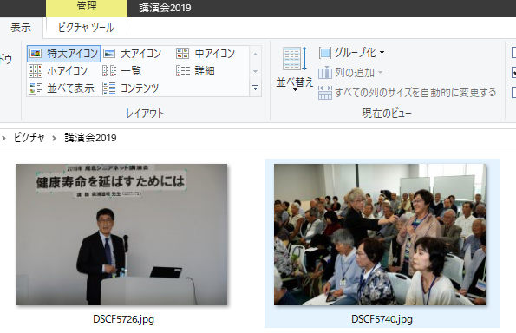

②詳細････更新日付やファイルの種類、サイズが分かる
ダブルクリックすれば、写真閲覧ソフトで表示される。
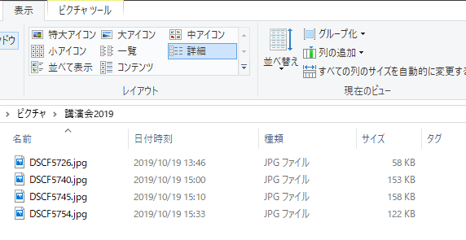

よく使われるのは、特大アイコン、大アイコン、詳細でしょう。

他の方と、画面の見え方が違うような時は、ここの表示を確認して
みましょう。

以上

